淡江時報 第 1134 期
合作金庫參訪AI創智學院
學校要聞
【本報訊】合作金庫銀行電子金融部協理張孝維、副理許敏玲、科長梁月芸、副科長朱妍如、專員林佳鴻、張德欣共7人，於12月8日上午10時參訪AI創智學院，由工學院暨AI創智學院院長李宗翰主持、研究助理張瑞麟導覽實境場域內「魔鏡之旅」、「職涯導航」、「Q/A互動」、「虛實混搭」，以及「實作體驗室」相關AI技術應用，除了介紹AI創智學院，並體驗實境場域相關措施，商管院長蔡宗儒、資工系系主任林其誼、研發長楊立人、學務長武士戎也出席參與。

張孝維等7人詳加了解應用內容中所使用的AI技術，並逐一體驗「虛實混搭」內各項功能，對「實作體驗室」中內建的無線投屏等先進技術，並導入ViewSonic的ViewBoard智慧互動電子白板等教育平臺，可即時分析學生上課情緒反應，增強教學互動性印象深刻。張孝維提及，希望未來能結合AI共同培育智慧金融人才，促進相關產學合作。
2021/12/12

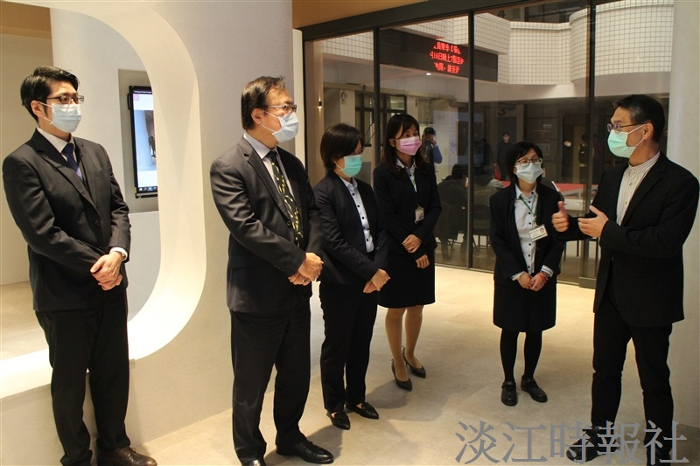
合作金庫銀行電子金融部協理張孝維、副理許敏玲、科長梁月芸、副科長朱妍如、專員林佳鴻、張德欣共7人，於12月8日上午10時參訪AI創智學院，希望未來能結合AI共同培育智慧金融人才，促進相關產學合作。（攝影／林薏婷）

